[](https://www.google.se/url?sa=i&rct=j&q=&esrc=s&source=images&cd=&cad=rja&uact=8&ved=2ahUKEwiks6efjr3fAhUEfiwKHXMbCMoQjRx6BAgBEAU&url=https://www.clasohlson.com/se/%C3%96vningsk%C3%B6rningsskylt/40-7361&psig=AOvVaw1TdmP631AiJaxgcIecsfCl&ust=1545900467333985)

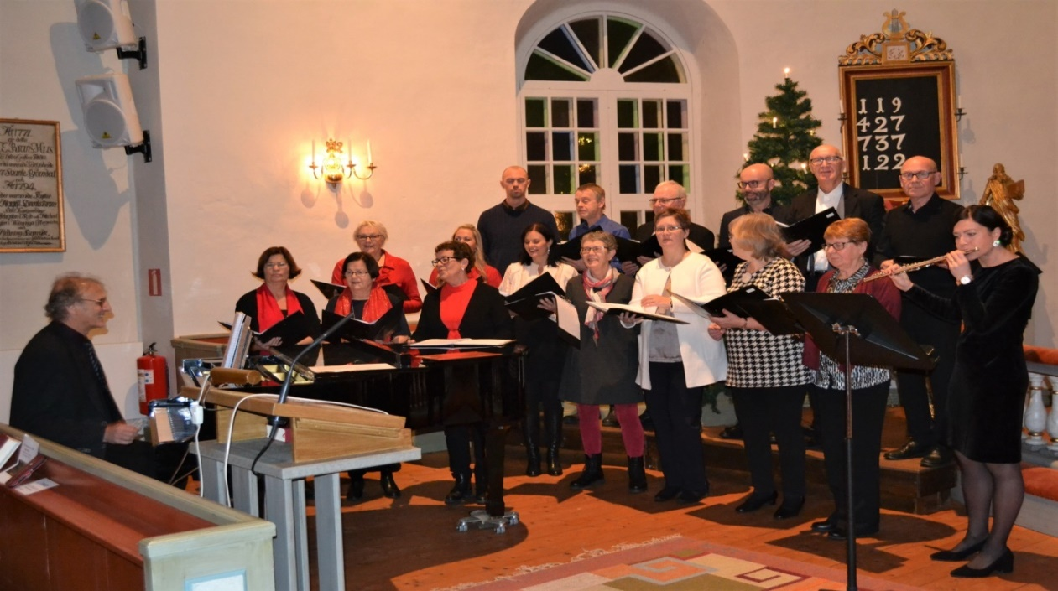

**Köråret 2018**

**Våren.**

**23 jan. börjar vi köråret med uppvärmningen som sig bör Länge i Nårunga och kassör ElsaLisa kommenterade att det citat: minsann var på tiden. I vanlig ordning är det skarpt läge som gäller, så på de två första övningarna förväntas vi sätta två nya sånger, varav en 4-sidig sclagerlåt, typ. Lite melodifestivalstämning infinner sig och tack vare att vi enligt körledaren är så glada och vassa kan det såklart inte vara något problem. Nog tar vi finalen direkt, så vi slipper andra chansen! Får ändå uppmaning att låta som en kör, inte en massa sångare alltså. Fast med körledarens 10-åriga tillbakablick konstateras att vi förmodligen varit fler, men numera med mer finess i stämmorna.**

**Marie Bebådelsedag blev vår första utmaning, en högtid i ljusets tecken, där vi med passande sånger kunde förstärka den känslan.**

**Nästa utmaning blir en Lisa Nilssonlåt, med Frida som Lisa. Också med schlagerkänsla, det svänger om kyrkokören. Efter att Eje bjudit på hembakade semlor fyllda med eller med hjälp av mandelmassenasse blev vi dessutom på extra gott sånghumör.**

**Såklart är vi tacksamma då körledaren konstaterar att han inte vill ha någon syndabockskör, så vi behöver citat: inte befara någon rättegång för bristande uppmärksamhet, felsatta toner eller ännu värre för långa avslöjande toner.**

**Årsmötet i feb blev en mörk historia. Snöstorm, många minusgrader och dessutom strömavbrott. Efter sedvanlig smörgåstårta fick kassarapport och årsberättelse läsas i skenet av kassörens mobiltelefon och stearinljus. Kassören meddelar att vi kanske har festat lite för mycket, då ett minus har uppstått på kontot. I övrigt ett stillsamt årsmöte då ingen längre resa är aktuell att planera. Några kortare turer, som till Ödenäs och Alboga klubbas snabbt, bara vi är förvissade om att förplägnaden är ordnad.**

**Nytt för detta körår är vår medverkan på Midfastosöndagen. Då är vi mogna att framföra både Gärdestad och Lisa/Frida Nilssonlåtar. Utan tvekan succe! Applåder i Nårunga kyrka slösar man som bekant inte med. Vi tackar och försöker bocka! Kanske att några toner kom lite fel men körledaren anser att det är bra om man ändrar sig, om det bara går åt rätt håll vill säga.**

**Påsken står för dörren och vi blir presenterade en ny sång som vi genast anammar, kanske inte en helt vanlig situation. Därför lärde vi oss den, enligt körledaren, till 73 % på första övningen och till 87 % på den andra. Måste väl anses som rekord i sammanhanget. Vi är ju som bekant en läraktig kör eller som körledaren säger: ni har cassapitet! Påskdagen möts vi i snö och kyla men värmen steg med vår Top Five repertoar. Det har enligt körledaren sällan låtit bättre och det primära är det kändes också bra. Att det dessutom, återigen, genererade en applåd förstärkte den känslan.**

**En långdragen vinter får ju inte hindra oss att starta upp vårsångerna. Trots att de är välkända och vi enl körledaren sjungit dem i 93 år gömmer de råttfällor, eller snarare körfällor, men med vår begåvning fastnar vi ju inte där. Sista övningen inför valborg var det en mindre kör, men trots det lät det extra fint och det tolkade körledaren berodde på att endast eliten var närvarande. Men det vågar man ju inte säga så ElsaLisa, Aina, Katrin och Eva hör, än mindre skriva! Basarna gjorde All Time High trots att de fick rådet att vara mindre manliga. Ett råd som Eje tyckte sig vara omöjligt.**

**Valborgskvällen blev som meteorologerna förutspått en blöt historia. På grund av ihållande ösregn fick vi tränga ihop oss runt kakelugnen och hälsa våren inomhus. Funkade alldeles förträffligt. Vårtalet hölls av vår kyrkoherde Esbjörn Särdkvist som hade koltrasten som tema och fåglarnas betydelse för våren. Han avslutade sitt tal med sedvanligt leve för våren och tackade för blommorna med ett kvidevitt. Efter fika med hembakade frallor och kakor som, för övrigt kunde betalas med swich, vidtog allsången som traditionen bjuder, en allsång som verkligen gör skäl för namnet. Eje drog också ner applåder med att sjunga Fattig Bonndräng. Kvällen avslutades med sedvanligt fyrverkeri och för oss väntade en sedvanlig men välorganiserad disk och städ procedur.**

**Efter vårregnet på 1:a Maj kom sommaren med besked, så första söndagen i Maj åker vi till Ödenäs vackra kyrka i strålande sol och med vägen kantad av vitsippor. Om det är konsert eller musikgudstjänst som gäller råder delade meningar men med många fina fantastiska sånger accompanjerade av flöjt och saxofon varvade med Claes tänkvärda ord blir det nog både och! Prästen AnnKatrin hämtar sin betraktelse från Katthult och om hur Emil och Alfred badade i Katthultsjön, och när Claes sjunger sin egen dopvisa tiil sitt barnbarn förstärks känslan om dagens tema Livet. Sen om det är publiken eller körledaren som påbjuder ett extranummer låter vi vara osagt.**

**Turnerandet ger mersmak så första söndagen i juni, i ännu mer gassande solsken åker vi till Alboga, med första stopp på Ods Bokcafe’.Vi är ju som bekant bäst med fika och fest så en god lunch bestående av köttfärspaj med tillbehör uppskattar vi såklart. Sen fortsätter färden till Gerd Benjaminssons vackra och anrika hem där vi inom 5 min har möblerat om i trädgården så alla stolar hamnar i skuggan under säregna äppelträd. Där får vi sen njuta av gott hembakat fika innan vi samlas i Alboga kyrka för en ovanligt kort övning. Där framför vi sen våra sånger med Saras flöjt JanInges Sax, Frida och Katrin som solister och efter applåd och avtackning är vi glada och stolta då körledaren begåvar oss med ett nytt begrepp: Vi som kan hålla tonen Kören! Efter det kan vi gå ut i sommarens soliga dagar!**

**16 övningar**

**6 Framrädande**

**Hösten 2018**

**Efter den varmaste och torraste sommaren i mannaminne startar vi upp den 21 aug. Körledaren välkomnar med att stolt presentera ett nystädat not och sångbladsskåp. Ut med det gamla så det finns plats för höstens nyheter. Trots det gick starten i nostalgins tecken. Inför Hemvändardag i Nårunga kyrka återuppväcks citat: gamla godingar då tiden är knapp, eftersom hemvändarna kommer nästföljande söndag.**

**Efter dessa återblickar börjar övningar inför en miniturne’, då vi tillsammans med övriga pastoratskörer skall framföra Lövestamsånger i Vårgårda och Vänersborg. Trots att vi körde idel Riedel kom epitetet gråstenskören fram. Den som går till botten snabbt alltså. Kanske berodde det på vatten och äpplefika, vi är ju som bekant vana vid lite annan förplägnad.**

**Sönd 23 sep samlas vi således i Kullings Skövde kyrka och tränger ihop oss i koret. Efter att vi fått framföra våra sånger och kyrkoherden framfört sitt budskap äntrar vi bussen med Benny som chaufför för avfärd mot Vänersborg. I det vackraste av höstlandskap går färden till Hunneberg, där det väntar oss en god middag på restaurang Spiskupan. Uppenbarligen ett populärt ställe där vi återigen fick tränga ihop oss, nu bland bord, stolar och matgäster. Ugnstekt lax eller vildsvinsgryta på menyn. Kanske borde vi likt körledaren köpt till oss en smarrig efterrättspaj, då kraften och luften så märkbart försvann efter middagen. Efter en kort tur i bussen, med en ännu kortare slummer anländer vi till Vänersborgs Kyrka som i olika former funnits där i 350 år. Tillsammans med Christina Lövestams tänkvärda ord varvade med lika tänkvärda sånger framförs programmet under rubriken: Mitt hjärta svämmar över.**

**Hösten fortsätter med lokala turne’er, Skogsbygdens Missionskyrka och Christine kyrka i Alingsås står på agendan. Tämligen fulltecknad höst att se fram mot. Tur då att vi den 9:e okt sätter en övning som enl körledaren är och blir historisk. Sopraner som håller ihop toner,alt och bassom andas på rätt ställe, körledaren ser allas ögon under pågående sång, för övrigt också en prestation av en körledare, som synnerligen nöjd berömmer med orden- vad duktiga ni är idag, med ett svagare tillägg, som alltid förresten.**

**Under hösten har vi också haft den stora glädjen att få hälsa både nya och nygamla körmedlemmar Välkomna i gruppen, då Marie, Benny, Anki och Peter välkomnats med eller utan applåd, så nu ger vi dem en kollektiv välkomstapplåd.**

**Repertoaren till Alingsås och Skogsbygden ska enligt körledaren jazza på, så folk inte kan sitta still i bänkarna. Med nyarrade toner, där bläcket knappt hunnit torka, gör vi vårt yttersta, trots det gick det under övningen citat: fläckvis bra med tonerna till Pärlor Sköna. En tendens till gaskör gällande både hastighet och styrka anas också, mer dynamik påbjudes alltså.**

**Den 14 okt i sensommarvarm Tacksägelsedag bland pumpor, persilja och purjolök samlas vi i Skogsbygdens Missionskyrka. Ordförande Sandblom hälsar alla Välkomna med orden att vi alla beöver varann, vilket vi till fullo instämmer till. Efter att Filip talat och vi sjungt auktioneras de gröna och oranga grönsakerna ut till förmån för Världens Barn.**

**Efter en liten vecka är det dags för framträdande i Christinae Kyrka i Alingsås. Då vi efter uppmaning att vara fokuserade och koncentrerade, blir resultatet därefter! Nöjda och stolta tar vi emot avtackning och applåd, och som körledaren säger, ni tycker om att vara stjärnor på annan ort!**

**Hösten går vidare och återigen är det dags för Alla Helgons Dag. Så många fina sånger, så fin musik, väl valda ord sammanfattar vi med AnnSofies inlägg på facebook. Sång musik fina ord, en stund att minnas alla dem som fattas oss. Tack Claes och Tack kören för en sådan kväll.**

**Trots att vi är eller tror oss vara stjärnor kan det bli lite fel ibland. Försöka komma före i fikalistan, bevilja sig en ledig körkväll en vecka för tidigt t.ex. Men som den ardennerhästen vi ibland liknas vid, den som går in i stallet när den vill, kan det ha sin förklaring kanske? Som motvikt hotar körledaren att den som uteblir för ofta får vara fikaansvarig två veckor i rad.**

**Nästa stora begivenhet är förstås advent. En ny Hosianna presenteras, där alla är nollade! En kör med bara nollor alltså! Ejes undran om hur många Hosianna det finns känns helt relevant! Vi kan icke räkna dem alla! Men denna nya sätter vi raskt, kan The Real Group kan väl vi, och det kunde vi! Till första advent kom vi koncentrerade och nästan alla i god tid så vi väl förberedda framförde adventsrepertoaren och pampigt avslutade med Den heliga Staden! Efter den välbesökta gudstjänsten och med körledarens omdöme, det gick förvånansvärt bra, säger vi som Peter: Det var stort! Stärkta av alla framgångar kommer tankar och diskussioner om att ha en julkonsert. I väntan på den tar vi oss an julottemusiken. En Bachkoral är ju enligt körledren bra för magen, passar extra bra i juletid, då vi som traditionen bjuder, kalasar på stora julsmörgåsar. Julens innovation var att i O Helga Natt sjunga lite saktare och ändra volymen, lite terassdynamik alltså. Rebellerna i sopranstämman fick dessutom rådet att coola ner lite. Juldagsmorgonen hälsar prästen Filip Välkommen och vi blir presenterade som Nårungas eminenta kyrkokör. Det blev som vanligt en stämningsfull julotta, med musikkomp på cello av Anki, flöjt av Sara, solosång av JanInge och Kristian Olsson tillsammans med våra sånger. En fulltalig publik tackar med en applåd.**

**Vi vill också tacka kassören ElsaLisa som fixar blommor, mackor, bokar och ser till att vi får vår beskärda del, så att allt det praktiska fungerar.**

**Ett stort Tack till Claes för ännu ett körår med glädje, sammanhållnig, omtanke, kunskap och tålamod.**

**17 övningar**

**8 framträdande**

**Årsberättare Barbro / Tack och Förlåt**